泉州市中医院
候诊椅皮垫等采购项目响应报价文件

投标人：（填写“单位全称”）
联系人电话：
（由投标人填写）年（由投标人填写）月

投标人资格证明文件

法定代表人授权书

泉州市中医院：
兹有 (投标供应商全称)的法定代表人 （姓名）授权 （被授权人姓名），代表本公司参加贵单位组织的项目投标活动，全权代表本公司处理投标过程的一切事宜，包括但不限于：投标、参与开标、签约等。投标供应商代表在投标过程中所签署的一切文件和处理与之有关的一切事务，本公司均予以认可并对此承担责任。投标供应商代表无转委权。特此授权。
本授权书仅对该项目有效，特此声明。

法定代表人签字：
被授权人签字：
联系电话号码：

供应商全称（加盖公章）：
年 月 日
提醒：若供应商单位法人代表参加投标，则此页保留空白。

投标承诺函

致泉州市中医院：

根据贵方为候诊椅皮垫等采购项目的投标邀请，我公司参与投标并作如下承诺：

1、我公司完全同意和接受“候诊椅皮垫等采购项目”的一切规定和要求，愿意按该标书的要求参加投标。

2、投标文件中所有关于投标人资格的文件、证明、陈述均是真实、准确的。若有违背，我公司承担由此而产生的一切后果。

3、我公司承诺在投标报价时已充分考虑市场价格波动因素，在合同有效期限内完全按合同要求提供服务与结算。若有违背，我公司愿承担由此而产生的一切法律后果。

4、我公司承诺在该项目投标活动中，严格遵守法律法规，不向有关人员送现金、有价证券、支付凭证或其他实物。若有违背，我公司承担由此而产生的一切后果。

5.我公司承诺为本项目提供 年免费质量保修期。

投标供应商全称（加盖公章）：

地址：

公司电话/传真：

投标代表签字： 联系电话：

日期：2025年 月 日

报价一览表

项目名称：候诊椅皮垫等采购项目

投标人名称（加盖公章）： 货币单位：人民币/元

序号 | 品名 | 规格要求 | 单位 | 数量 | 单价 | 金额
1 | 椅坐垫 | 1、里衬板：采用密度板，厚度≥12mm。  2、面材采用西皮，无疤痕、胫裂、针孔、皱折及异味，颜色均匀，回位伸缩性强。  3、内衬：采用优质定型海绵，感官要求合格。  4、规格：按实际规格，颜色款式同现有。  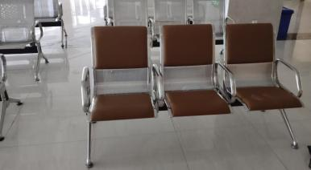 | 片 | 165
2 | 椅靠背垫 |  | 片 | 165
3 | 货架 | 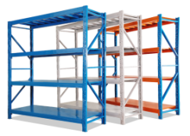  1800*600*2000，每层承重不少于200KG | 座 | 1
4 | 凭证文件柜 | 加厚钢制，配置移动层板7层，1850*900*400 | 座 | 2
 | 合计

